- Стр. 20 Схема подключения DIN16 в ячейке. DIN16 должен стоять только в одной ячейке. На него должны приходить сигналы положения коммутационных аппаратов из ячеек 1 и 3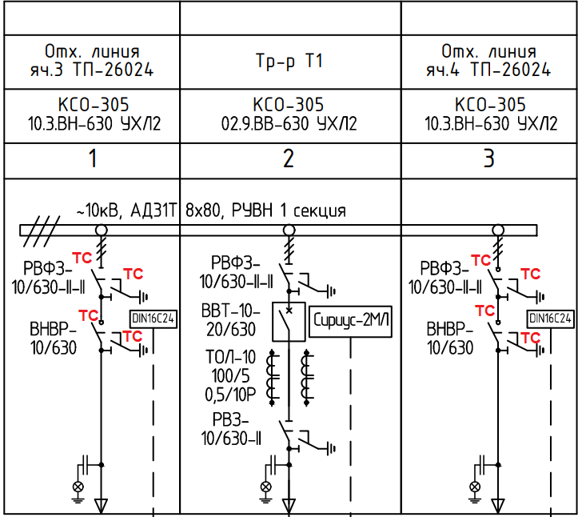
- Как и на других объектах – каждая дверь должна быть отдельным сигналом
- Перечень сигналов. С ячеек 1 и 3 можно получить только дискретный сигнал «Наличие напряжения». Аналоговый сигнал взять неоткуда.
- Перечень сигналов. Положение ВН – один сигнал. ЛР и ШР конструкцией ячеек 1 и 3 не предусмотрены. Можно условно посчитать РВФЗ-10/630 за ШР, но Линейного разъединителя точно в ячейках 1 и 3 нет.
- Перечень сигналов. Отсутствуют общеподстанционные сигналы.
- Сигнал ЗМН из модуля DOUT не нужен, так как подстанция односекционная и, естественно, АВР не предусмотрен.
- В ПСН технологически отсутствует резервный ввод оперативного питания. Оставить только 1 сигнал - Основное питание 24В

